附件3：
北京市通州区科技项目服务系统
申报步骤说明
- 系统用户分为两类：1：承担单位 2：申报人
- 初次申报需要承担单位先进行注册，注册信息审核通过后的承担单位能够进行申报人账号的分发，具体步骤如下：
- 承担单位需点击系统首页右下的“单位注册”链接进入注册页面，按照页面要求填写单位信息并提交。（2024年科技创新人才资助项目申报注册类别请选择综合科）
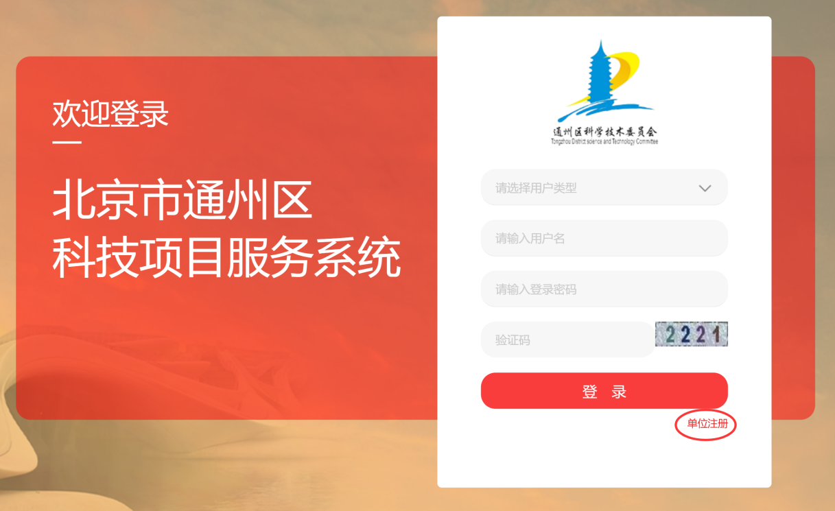
- 提交信息后等待通州区科委工作人员对单位信息进行审核，一般审核时间不超过2个工作日。
- 审核通过后的承担单位按照注册时填写的用户名和密码登录系统，进行申报人账号的分配，并通知申报人。
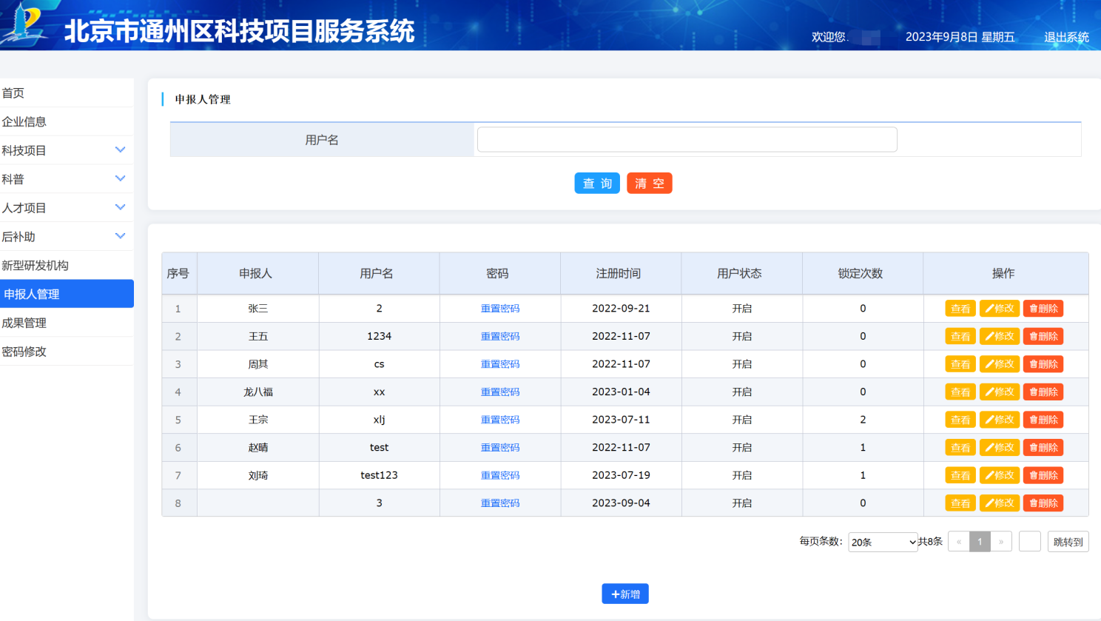
- 分配好的申报人账号登录系统后按照系统首页申报事项进行项目申报。
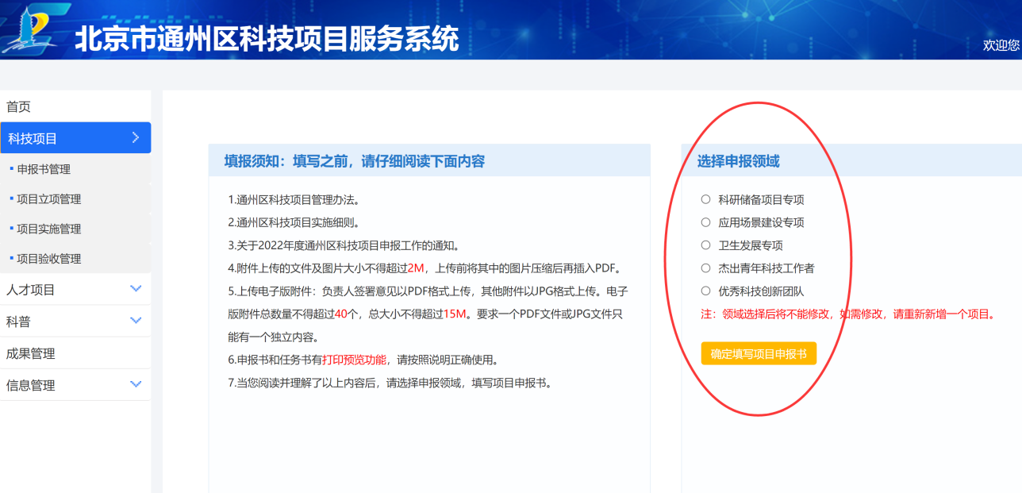
- 申报过程中可以在系统进行申报书的填写、修改、提交、打印等操作。
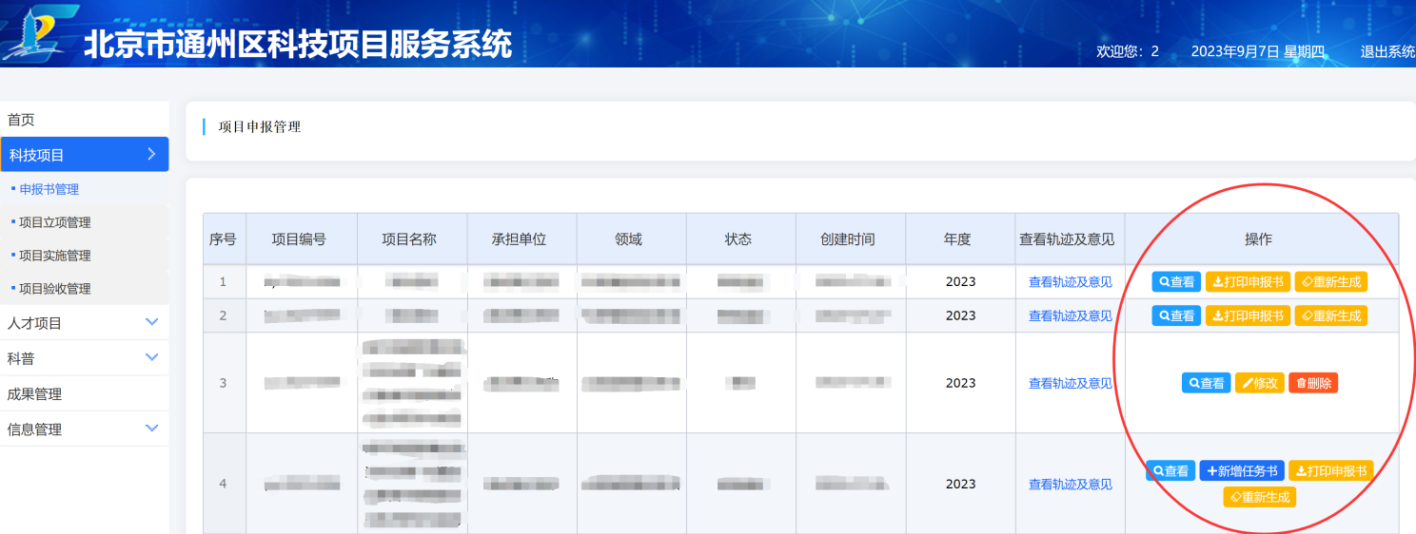

- 系统使用过程中如遇到问题，请拨打系统网页底部的客服电话进行咨询。

